Escuela sabática de menores: Huyendo de Dios.
Esta lección está basada en 1ª de Reyes 19:1-18 y Profetas y Reyes, capítulo 13.
- La reacción de Jezabel.
  - ¿Cómo reaccionó Jezabel al escuchar el relato que le contó Acab de lo que había sucedido en el monte Carmelo?
    - Se alegró mucho y creyó en Dios.
    - Tuvo miedo y huyó.
    - No se impresionó y rehusó creer en Dios.
  - ¿Qué mensaje le envió a Elías?
    - Ven a hablarme más de ese Dios tan poderoso.
    - Voy a hacer contigo lo que tú hiciste con los profetas de Baal.
    - Te daré grandes riquezas si te vas de Israel.
- Lo que Elías olvidó.
  - ¿Cuál fue la reacción de Elías ante el mensaje de Jezabel?
    - Se olvidó de cómo Dios estaba con él y huyó al desierto.
    - Aceptó la propuesta de Jezabel y se fue de Israel.
    - Fue al palacio de Acab para hablar con Jezabel.
  - Ordena cronológicamente cómo Dios había estado con Elías y lo había cuidado y protegido hasta ahora:
__ Le envió alimento con los cuervos. __ Contestó su oración enviando fuego.
__ Contestó su oración enviando lluvia. __ El aceite y la harina no le faltaron.
__ Lo protegió de que Acab lo encontrase y lo matase durante la sequía.
__ Le dio fuerzas para correr muchos kilómetros delante de Acab.
- El cuidado de Dios.
  - En el desierto, un ángel despertó a Elías dos veces para que recobrase las fuerzas. ¿Qué le dio?
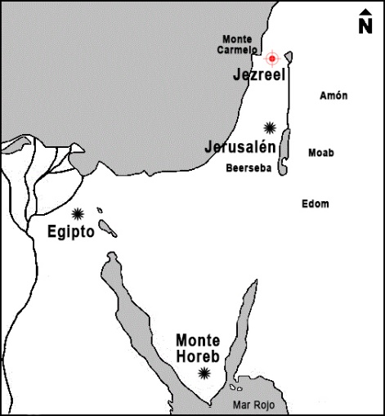
    - Pan y vino.
    - Un guiso de lentejas.
    - Agua y una torta cocida.
  - Elías anduvo más de mil kilómetros. ¿Hasta dónde llegó?
Dibuja el recorrido en el mapa.
    - Hasta Jerusalén.
    - Hasta Horeb.
    - Hasta Egipto.
- Dios pregunta a Elías.
  - ¿Qué le preguntó Dios a Elías?
    - ¿Qué haces aquí, Elías?
    - ¿Por qué has venido solo?
    - ¿Cuánto tiempo vas a quedarte?
  - ¿Qué le contestó Elías a Dios?
    - Israel ha quebrantado tu pacto, ha derrabado tus altares y ha matado a tus profetas.
    - Solo yo he quedado y me buscan para matarme.
    - Las dos anteriores son correctas.
- Dios se manifiesta.
  - Ordena los fenómenos naturales que Elías vio desde la cueva.
__ Terremoto __ Viento poderoso __ Un sonido suave y delicado __ Fuego
  - ¿Qué intención tenía Dios al manifestarse a Elías de estas formas?
- La misión de Elías.
  - ¿Qué quería Dios que hiciese Elías?
    - Quedarse en la cueva durante un año.
    - Volverse a Israel y ponerse a trabajar por Él.
    - Que dejase de ser profeta.
  - ¿Qué instrucciones le dio Dios a Elías para que realizase?
    - Consagra a Hazael como rey de Siria, a Jehú como rey de Israel, y a Eliseo como profeta.
    - Reprende a Acab, consagra a Josafat como rey de Judá, y a Eliseo como profeta.
    - Ninguna de las anteriores es correcta.
Para meditar:
- Recuerda ocasiones en las que Dios se ha manifestado en tu vida.
- Ora para que Dios te ayude a no escapar de Él como lo hizo Elías.
- ¿Cuántas veces has sentido a Dios cerca de ti?
- Si estás desanimado y deprimido, ¿es porque Dios no está contigo?
- Piensa que Dios también está contigo cuando tienes miedo o estás solo.
- ¿Compartes con Dios tus momentos de gozo y alegría?
- ¿Cómo llama Dios tu atención antes de poder hablarte?
- Pídele a Dios que te de fe para creer que Él está contigo en todo momento.
- ¿Cómo te habla Dios a través de la naturaleza? ¿Qué otros medios tiene Dios para hablarte?
- ¿Qué cosa podemos hacer tan grave como para que Dios se aleje de nosotros y deje de amarnos?
- Agradece a Dios porque siempre, siempre está contigo.
Resumen: Dios está con nosotros en todo momento.

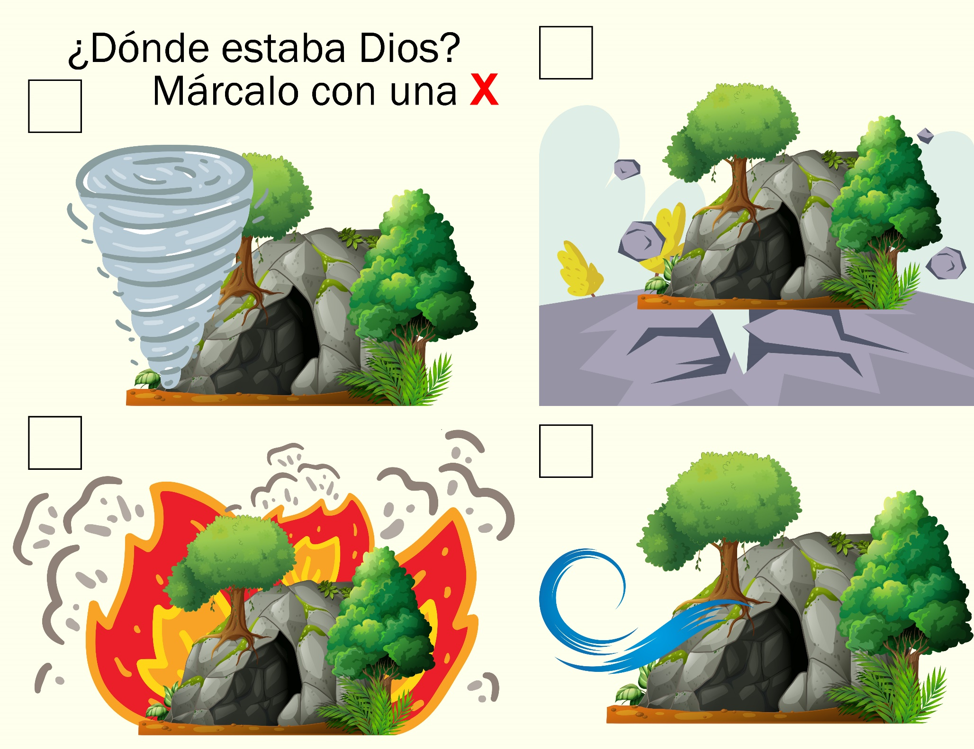

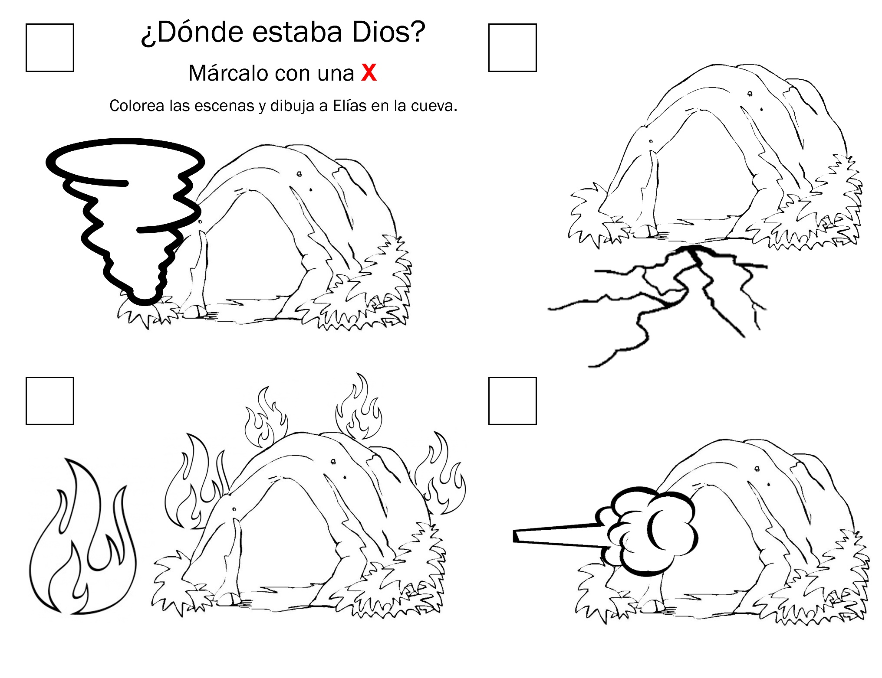
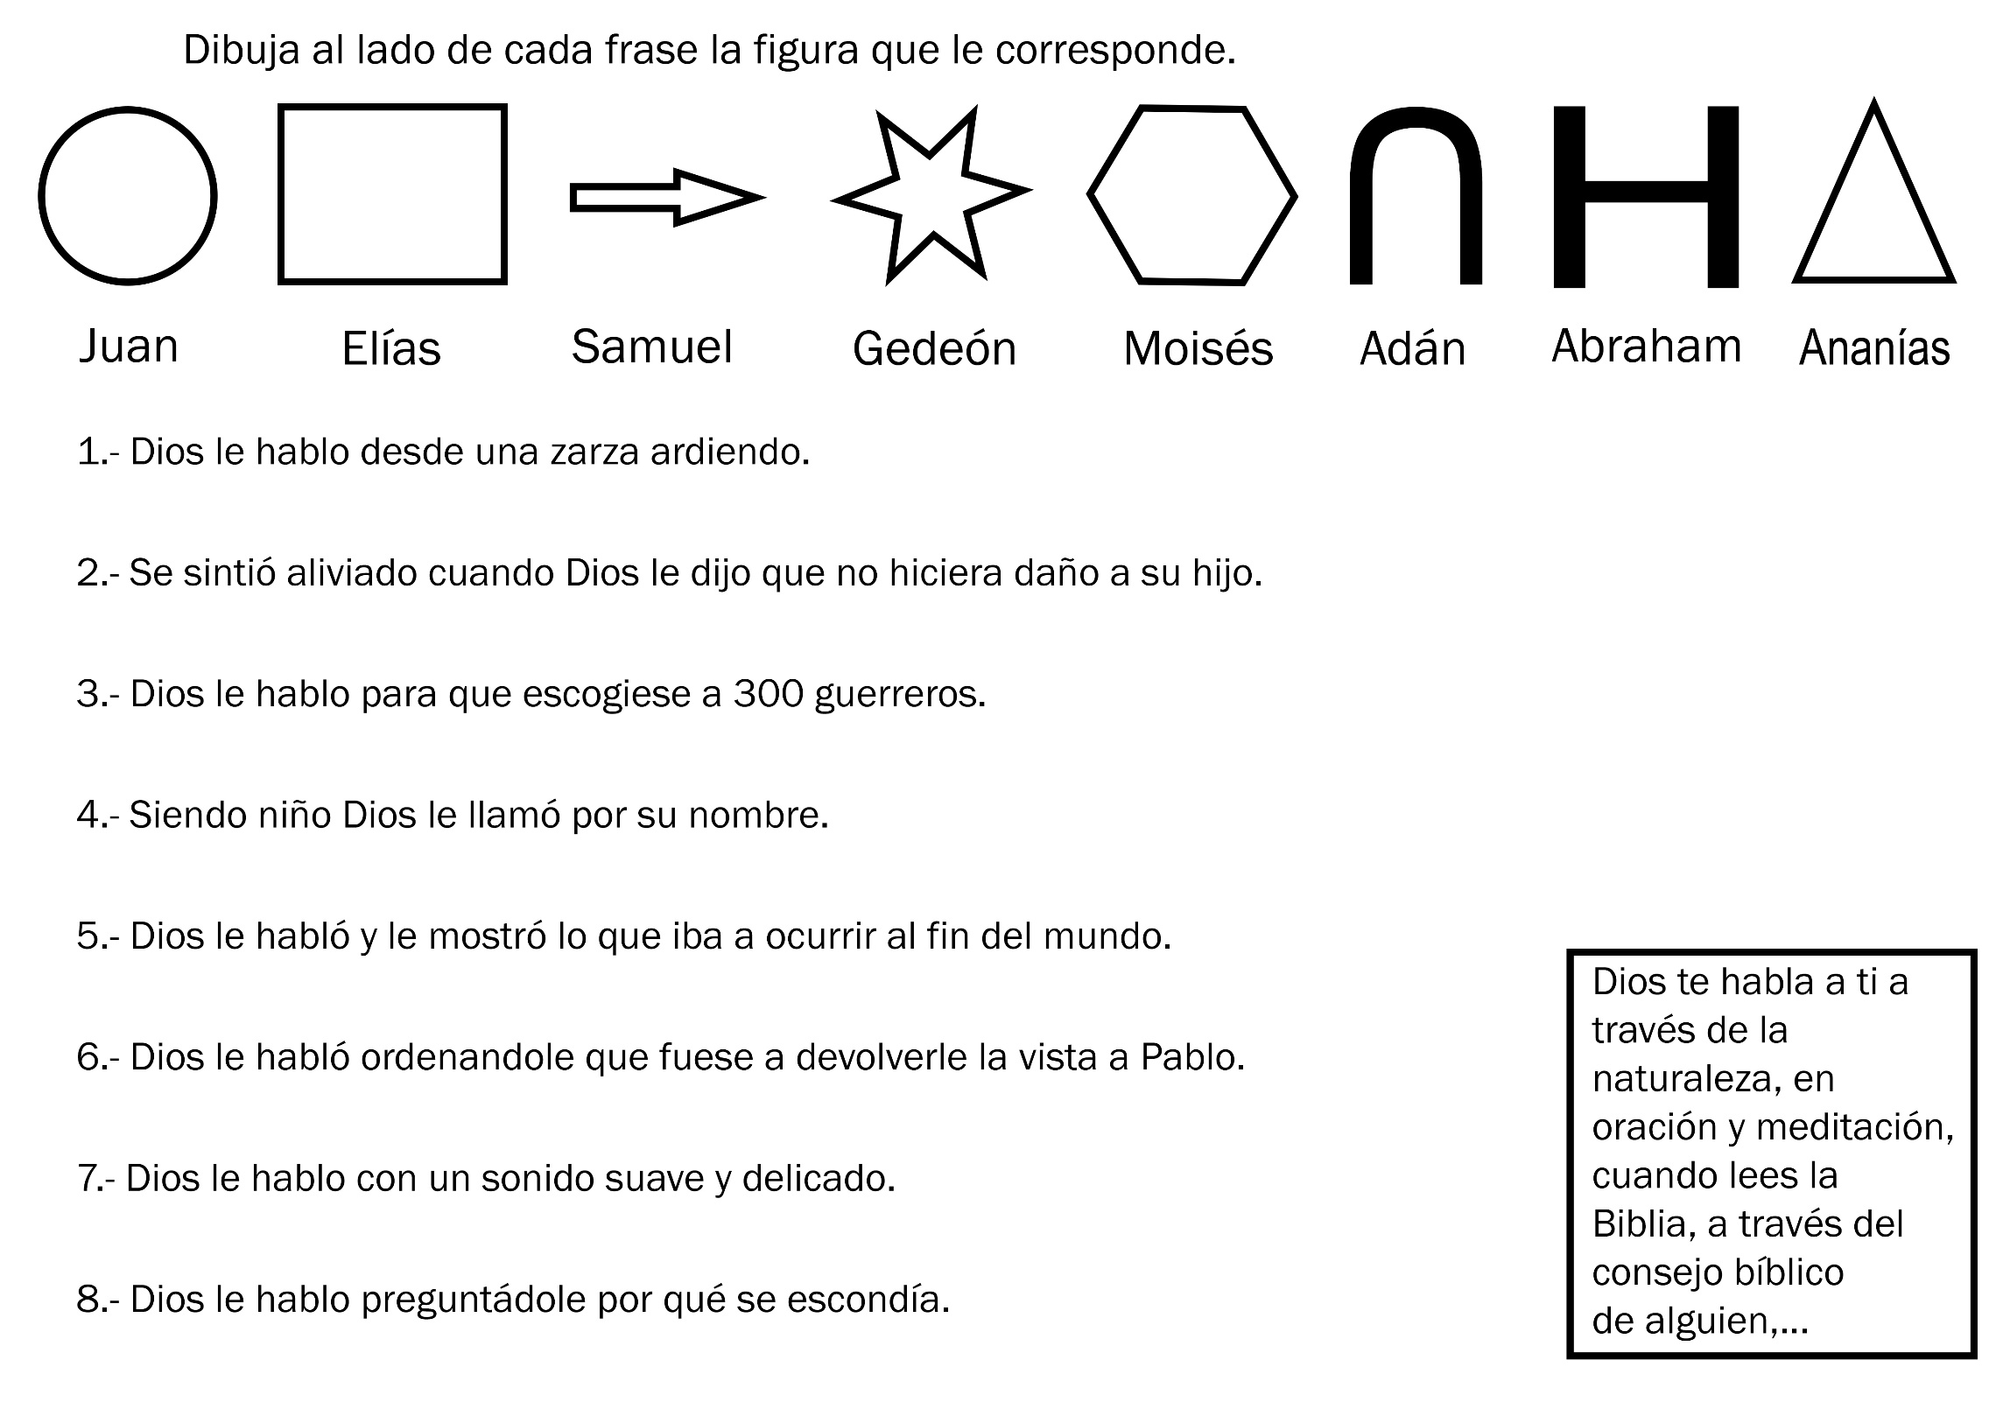
DIOS Y LAS NEVERAS
Por ROBERTO H. PIERSON
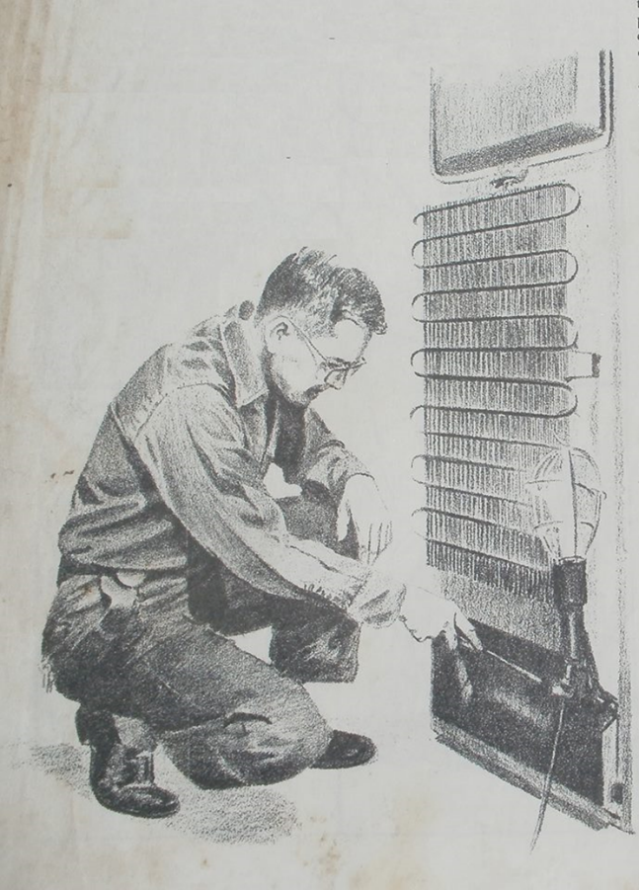
Dios cuida de nosotros. ¿Cuida también de las cosas que tenemos?
¿Está bien que un misionero le pida a Dios que le arregle la nevera?
¿Crees tú que Dios está interesado en una nevera? Si, eso es lo que quiero decir. Mientras te cuento por qué yo creo que él se interesa aún en las necesidades más pequeñas de tu vida y la mía.
EN 1958 llegamos al África como misioneros. Naturalmente, llevamos con nosotros muchas cosas que pensamos que no podríamos conseguir en África Central (más tarde descubrimos que estábamos equivocados, porque en algunas de estas grandes ciudades africanas, uno puede comprar casi cualquier cosa que podría comprar en otro país).
Le encargamos a una compañía de transportes que empaquetara cuidadosamente nuestros enseres, para que llegaran en buenas condiciones. Como puedes imaginarte, estos bultos y cajas tenían que viajar casi 16.000 kilómetros por camión, barco y tren. Cada vez que los bultos cambiaban de un medio de transporte a otro, tenían que soportar muchos golpes. Esperábamos que hicieran el largo viaje desde el Estado de Texas, Estados Unidos, a Salisbury en Rodesia del sur, sin sufrir mucho daño.
Finalmente llegó el día cuando un gran camión se detuvo frente a nuestra casa de Salisbury , y el conductor nos dijo que tenía varias cajas y paquetes para nosotros.
- Tráigalos y descárguelos frente al garaje - lo instruí.
Observamos ansiosamente mientras lo hacían. Todo parecía encontrarse en buenas condiciones. No parecía haber ninguna caja ni bulto aplastado o roto. Nos sentimos muy agradecidos y comenzamos a abrir las grandes cajas y a llevar su contenido dentro de la casa.
La caja en la cual teníamos más interés era una caja alta marcada: “¡Cuidado! ¡Frágil!” con varias flechas negras que señalaban a uno de los extremos y advertencias pintadas que decían: “Este lado arriba”. Sabíamos que dentro de esa caja estaba nuestra nevera. De todas las cosas que habíamos mandado, la nevera era lo que más anhelábamos recibir en buenas condiciones.
Llenos de esperanza y muy cuidadosamente abrimos la gran caja. Dentro de ella, la brillante nevera parecía encontrarse en perfectas condiciones. Dimos un suspiro de alivio cuando cayeron la última tabla y la última envoltura y la nevera apareció brillante e ilesa a la luz del claro sol africano. ¡Cuán agradecidos nos sentimos!
Llamamos a un hombre de la compañía local para que la examinara y la conectara.
- ¡Qué belleza! – exclamó el cuándo la vio -. ¡Todavía no hay muchas como ésta en Rhodesia del Sur!
A los pocos minutos el motor estaba zumbando alegremente como debía ser.
- No tardará mucho en enfriar – nos aseguró el operario, y recogiendo sus herramientas se fue.
Alrededor de una hora más tarde miramos dentro de la nevera. Parecía no estar enfriando en lo más mínimo. Quizás no le habíamos dado tiempo suficiente para funcionar adecuadamente. No obstante, unas horas después, nos enteramos de la verdad: la unidad refrigeradora simplemente no estaba trabajando, y eso era todo.
Pero todavía no estábamos demasiado preocupados. Salisbury es una ciudad grande, donde pueden conseguirse hábiles técnicos en refrigeración. Estábamos seguros de que antes de mucho todo sería puesto en orden. Llegó el técnico. Trabajó, ajustó el aparato. Y se fue. La nevera no trabajó. El técnico volvió. Trabajó de nuevo. Hizo nuevos ajustes. Y todavía no había señal de hielo.
- Tendrá que devolver la nevera a la fábrica – nos dijo finalmente –. Es una nevera defectuosa, y aquí en Salisbury no hay nada que podamos hacer por Ud. Le daremos una carta para enviar a la compañía, explicando que hay una falla de fábrica. Estamos seguros de que una firma tan respetable les enviará una reposición.
- ¿Cuánto llevará todo esto? – pregunté, chasqueado por el cariz que estaban tomando los acontecimientos.
- No estoy realmente seguro – replicó él –. Probablemente de aquí a seis meses la nueva nevera llegaría a Salisbury, y nosotros la instalaríamos inmediatamente.
Hallándonos al comienzo del verano en África Central, éstas no eran noticias muy halagüeñas. Pero parecía que no podríamos hacer ninguna otra cosa.
- Tenga la bondad de mandarnos la carta inmediatamente – le dije. Queremos recibir lo antes posible la nevera en buenas condiciones.
Como el hombre lo había prometido, un día o dos más tarde llegó la carta de la compañía local de refrigeración. Informaba a los fabricantes de Estados Unidos que nuestra nevera había sido examinada cuidadosamente y probada, y que la unidad de refrigeración era defectuosa, y tendría que ser reemplazada.
Yo escribí una carta a ESDA, la oficina adventista por medio de la cual habíamos comprado la nevera, explicando la situación e incluyendo una carta de la firma local. Pero antes de que yo enviara la carta, mi esposa propuso seguir un procedimiento diferente para resolver el problema. ¡Sugirió que debíamos orar acerca del asunto!
- Creo que Dios se interesa en cada fase de nuestra vida – dijo – Él sabe que los misioneros no disponen de dinero para enviar una nevera de África a América, y luego de vuelta a África. El también sabe que el verano se aproxima y que necesitamos nuestra nevera. El Señor ha dicho: “Todo lo que pidiereis orando, creed que lo recibiréis, y os vendrá”. ¡Yo creo que esto incluye neveras descompuestas!
De manera que la Sra. Pierson oró fervientemente para que, si era la voluntad del Señor, arreglara la nevera descompuesta para que funcionara debidamente. Eso nos ahorraría tiempo y dinero que podríamos usar para su obra en África.
¿Y saben lo que pasó? Enchufamos otra vez la nevera. El motor echó a andar suavemente, como había ocurrido antes. Una hora más tarde miramos dentro de ella ansiosamente para ver lo que ocurría. Todavía no se había formado escarcha, pero pensamos que la temperatura era un poco más fresca que lo que había sido antes. ¿O era sencillamente nuestra imaginación?
Una hora después volvimos a mirar adentro y notamos que se había formado un poco de escarcha. ¡La nevera había comenzado a funcionar!
Un poco más tarde miramos de nuevo. Esta vez no quedó la menor duda. ¡Los condensadores de la nevera estaban llenos de escarcha!
- ¡Gracias querido Señor –, por ahorrarnos todo ese tiempo y dinero!
Rompimos la carta dirigida a ESDA, pero hemos guardado la carta que los técnicos en refrigeración nos dieron, que afirmaba que la nevera no trabajaría y que tendría que ser reemplazada por otra.
¡Todo eso ocurrió hace seis años! (Está hablando de la fecha en que se escribió la historia) ¿Y qué pasó con la nevera? Podrías entrar en nuestra oficina en cualquier momento del día o de la noche, y la encontrarías marchando tan suavemente como si tal cosa, un testimonio constante para nosotros de que el Dios a quien servimos se interesa aún en las pequeñas cosas de nuestra vida. Además, cuando el Señor arregla una nevera, lo hace en la debida forma. Desde que Dios nos la arregló, no hemos tenido un solo problema con ella.

